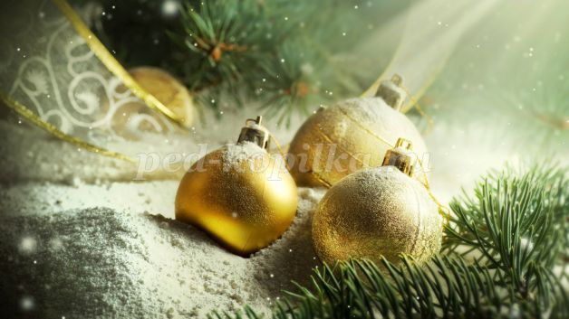
Новогодняя викторина в начальной школе
Вопросы Новогодней викторины:
1. Самый главный дед на новогоднем празднике (Мороз)
2. Прозвище Деда Мороза (Красный нос)
3. Город в котором находится резиденция Деда Мороза в России(Великий Устюг)
4. Жезл Деда Мороза (посох)
5. Хранилище подарков Деда Мороза (Мешок)
6. Внучка Деда Мороза (Снегурочка)
7. Часть света, где возник обычай встречать новый год у ёлки (Европа)
8. Обязательный атрибут новогоднего праздника (Ёлка)
9. Придание ёлке новогоднего вида (украшения)
10. Место предновогодней распродажи ёлок и ёлочный украшений (Базар)
11. Нити фонариков на новогодней ёлке (гирлянда)
12. Их зажигают на ёлке, и на праздничном столе (свечи)
13. Блестящая новогодняя лента (мишура)
14. Длинная узкая лента из цветной бумаги, которую бросают друг в друга на новогоднем празднике. (Серпантин.)
15. Заменитель снега на новогодней елке. (Вата.)
16. Разноцветные бумажные кружочки, которым осыпают друг друга на новогоднем празднике. (Конфетти.)
17. Взлетающие в воздух цветные декоративные огни. (Фейерверк.)
18. Близкие люди, с которыми чаще всего встречают Новый год. (Родня.)
19. Время суток, когда встречают Новый год. (Ночь.)
20. Цепь взявшихся за руки детей и взрослых, которые с песнями ходят вокруг новогодней елки. (Хоровод.)
21. Холодное сладкое лакомство, которое похоже на снег. (Мороженое.)
22. Последний день декабря по отношению к Новому году. (Канун.)
23. Ветка новогодней ели. (Лапа.)
24. Их принято дарить на Новый год. (Подарки.)
25. Игрушка, которая, разрываясь от удара, издает резкий звук и выбрасывает конфетти. (Хлопушка.)
26. Костюмированный бал в новогоднюю ночь. (Маскарад.)

Викторина-загадки
Что за звездочка такая
На пальто и на платке,
Вся сквозная, вырезная,
А возьмешь - вода в руке. (Снежинка).
Что вниз вершиной растет? (Сосулька).
Лежало одеяло мягкое, белое,
Солнце припекло - одеяло утекло. (Снег).
На синем льду серебряные зерна рассыпаны. (Звезды).
Без досок, без топоров
Через речку мост готов.
Мост - как синее стекло:
Скользко, весело, светло. (Лёд)
Дали братьям теплый дом,
Чтобы жили впятером.
Брат большой не согласился
И отдельно поселился. (Варежка).
Мои новые дружки
И блестящи, и легки,
И на льду со мной резвятся,
И мороза не боятся. (Коньки).
Теплая, ушастая,
С головой дружится,
Мороза не боится. (Шапка).
Бегут полозки, задрав носки. (Лыжи).

